LES GRANDES VILLES D'AFRIQUE
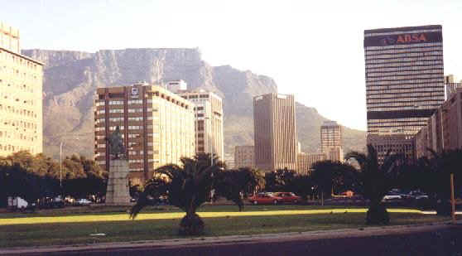
Le Cap : le centre des affaires et, en arrière-plan, la montagne de la table.

Niveaux et programmes
Collège
6e : Les grandes villes du monde - Les paysages urbains
5e : Principales villes d'Afrique, d'Asie, et d'Amérique du Nord
3e : L'urbanisation aujourd'hui - Quelques exemples de paysages urbains
Lycée
Seconde : Le fait urbain dans le monde d'aujourd'hui - L'organisation de l'espace.
Terminale : Les grandes villes d'Afrique :
Le programme d'histoire géographie actuellement en vigueur en classes terminales des séries générales prévoit, dans la partie "quelques problèmes géographiques mondiaux à l'échelle continentale", une rotation partielle des thèmes traités chaque année.
Pour l'année scolaire 2002-2003, les thèmes retenus sont les suivants :
- dans les séries ES et L, le thème tournant est "Les grandes villes d'Afrique" et le thème fixe "Population et développement en Inde ou en Chine, au choix" ;
- dans la série S, le thème unique est "Les grandes villes d'Afrique".

Sommaire général du dossier

Sujets d'examen pour les classes terminales :
la composition
le commentaire de documents
Exercice : carte et croquis
Un contenu et une démarche de séquence de cours
Une banque d'images commentées portant sur les paysages urbains
Des graphiques et cartes à différentes échelles
Des données statistiques et des tableaux d'indicateurs actualisés
Des références documentaires sur les villes d'Afrique

